AKTIVITAS ANTIBAKTERI EKSTRAK ETANOL BUAH KERANJI (Dialium indum L.) DALAM KEBOCORAN
DNA DAN PROTEIN BAKTERI Escherichia coli

SKRIPSI

OLEH:
CHELLA ELLYZA
NPM.232114088



HALAMAN JUDUL

PROGRAM STUDI SARJANA FARMASI
FAKULTAS FARMASI
UNIVESRITAS MUSLIM NUSANTARA AL-WASHLIYAH
MEDAN
2025

AKTIVITAS ANTIBAKTERI EKSTRAK ETANOL BUAH KERANJI (Dialium indum L.) DALAM KEBOCORAN
DNA DAN PROTEIN BAKTERI Escherichia coli

SKRIPSI

Diajukan Untuk Melengkapi dan Memenuhi Syarat-Syarat Untuk Memperoleh Gelar
Sarjana Farmasi Pada Program Studi Sarjana Farmasi Fakultas Farmasi
Univeristas Muslim Nusantara Al-Washliyah

OLEH:
CHELLA ELLYZA
NPM.232114088

HALAMAN PERSYARATAN SKRIPSI

PROGRAM STUDI SARJANA FARMASI
FAKULTAS FARMASI
UNIVESRITAS MUSLIM NUSANTARA AL-WASHLIYAH
MEDAN
2025

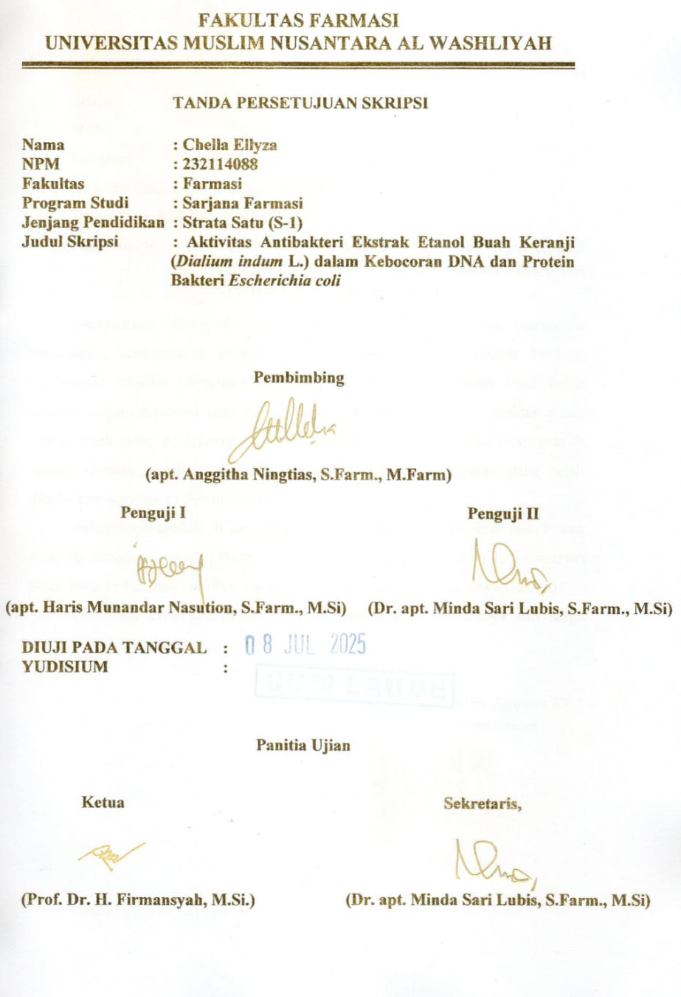
HALAMAN TANDA PERSETUJUAN SKRIPSI

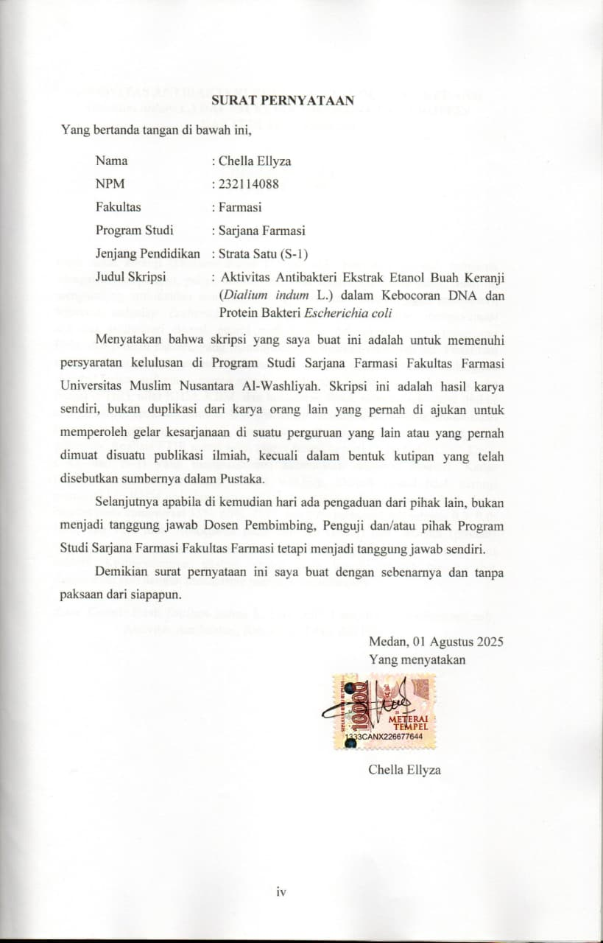
SURAT PERNYATAAN

[

